!!!!! Napíšte si poznámky do zošitov: !!!!!!

Obrázky
Obrázky musia byť vo formáte akceptovanom väčšinou prehliadačov: jpeg, gif alebo png.

- Vloženie obrázka:
- nepárový tag <IMG> (Image)
<IMG SRC="adresa_obrázka">

ATRIBÚTY:

SRC=
- - adresa alebo cesta k obrázku, ktorý sa má vložiť do dokumentu.
ALT=
- - alternativny text, ktorý sa vypíše v prehliadačoch, ktoré nedokážu zobraziť obrázky (napr. lynx) alebo v prípade, že má prehliadač vypnuté zobrazovanie obrázkov. ALT=““ (prázdny reťazec).

Obtekanie obrázka
ALIGN=
- top - horný okraj obrázka zarovnaný na horný okraj riadku

- bottom – dolný okraj obrázka zarovnaný na dolný okraj riadku. Toto je defaultná hodnota.

- middle - stred obrázka zarovnaný na stred riadku

- left – nasledujúci text bude obtekať okolo obrázku po jeho pravej strane, čiže obrázok bude naľavo od textu. Ak chcete obtekanie ukončiť použite <BR clear=“left“>

- right - nasledujúci text bude obtekať okolo obrázku po jeho ľavej strane, čiže obrázok bude napravo od textu. Ak chcete obtekanie ukončiť použite <BR clear="right">.

HEIGHT=
- - určuje výšku obrázku v bodoch alebo v percentách dostupného miesta
WIDTH=
- - určuje šírku obrázku v bodoch alebo v % dostupného miesta (toto nastavenie ma vyššiu prioritu ako pôvodná veľkosť obrázku).

BORDER=
- - veľkosť rámčeka okolo obrázka v bodoch.

USEMAP=
- - určuje adresu alebo cestu k súboru, v ktorom je zadefinovaná obrázková mapa.

Poznámka:
- vytvárajte obrázky v takom rozlíšení, v akom ho chcete na internete publikovať. Pokiaľ totiž vytvoríte obrázok väčší a budete jeho parametre WIDTH a HEIGHT zmenšovať alebo zväčšovať, obrázok nielen že stratí na kvalite, ale budete načítavať zbytočne mnoho dát – obrázok v menšej veľkosti by totiž mohol mať ďaleko menšiu veľkosť. !!!!!!!

POZRITE SI PRÍKLAD – Nepísať do zošita!!!

Príklad obtekania obrázka: Ukážka:
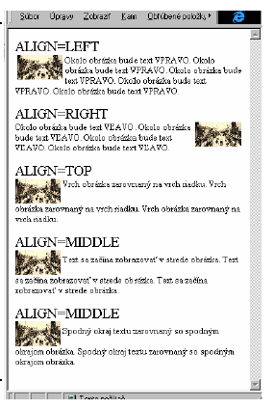
....
<FONT SIZE=5 > ALIGN=LEFT</FONT><BR>
<IMG SRC="NY.gif" ALIGN=left WIDTH=20%>
Okolo obrázka bude text VPRAVO.
<BR><BR>
<FONT SIZE=5 > ALIGN=RIGHT</FONT><BR>
<IMG SRC="NY.gif" ALIGN=RIGHT WIDTH=20%>
Okolo obrázka bude text VĽAVO. <BR><BR>
<FONT SIZE=5 > ALIGN=TOP</FONT><BR>
<IMG SRC="NY.gif" ALIGN=TOP WIDTH=20%>
Vrch obrázka zarovnaný na vrch riadku.
<BR><BR>
<FONT SIZE=5 > ALIGN=MIDDLE</FONT><BR>
<IMG SRC="NY.gif" ALIGN=MIDDLE WIDTH=20%>
Text sa začína zobrazovať v strede obrázka.
<BR><BR>
<FONT SIZE=5 > ALIGN=MIDDLE</FONT><BR>
<IMG SRC="NY.gif" ALIGN=MIDDLE WIDTH=20%>
Spodný okraj textu zarovnaný so spodným okrajom obrázka.

